Министерство образования Республики Беларусь
Учреждение образования
«БЕЛОРУССКИЙ ГОСУДАРСТВЕННЫЙ УНИВЕРСИТЕТ
ИНФОРМАТИКИ И РАДИОЭЛЕКТРОНИКИ»
Институт информационных технологий

Специальность «Программная инженерия»
Лабораторная работа №3

«Частичные представления и компоненты представления. Передача данных представлению»
По дисциплине «Веб-программирование»

Студент 2 курса, ЗФО
Группы № 581574
Одинец Прохор Игоревич

Минск, 2026

1. Цель работы
Изучить возможности получения частичной разметки страницы с помощью частичных представлений и компонентов представления (ViewComponent), познакомиться с механизмом передачи данных представлению.
2. Ход работы
2.1. Подготовка класса описания элемента меню
Работа выполнена в проекте WebProg из лабораторной работы №2. В папку Models добавлен класс MenuItem, описывающий параметры элемента меню сайта (листинг 1):
– IsPage – является ли ссылка страницей Razor Page или методом контроллера;
– Area, Controller, Action, Page – имя области, контроллера, метода и страницы;
– Text – текст надписи;
– Active – имя класса CSS для текущего (активного) пункта меню.
Листинг 1 – Класс Models/MenuItem.cs
namespace WebProg.Models
{
/// <summary>
/// Описание элемента главного меню сайта (ЛР 3, п. 5.1).
/// </summary>
public class MenuItem
{
/// <summary>Является ли ссылка страницей Razor Page (иначе — метод контроллера).</summary>
public bool IsPage { get; set; } = false;

/// <summary>Имя области (Area).</summary>
public string Area { get; set; } = string.Empty;

/// <summary>Имя действия контроллера.</summary>
public string Action { get; set; } = string.Empty;

/// <summary>Имя контроллера.</summary>
public string Controller { get; set; } = string.Empty;

/// <summary>Имя страницы Razor Page.</summary>
public string Page { get; set; } = string.Empty;

/// <summary>CSS-класс текущего (активного) пункта меню.</summary>
public string Active { get; set; } = string.Empty;

/// <summary>Текст надписи.</summary>
public string Text { get; set; } = string.Empty;
}
}

2.2. Создание компонента меню
В проект добавлена папка Components, в неё – класс MenuViewComponent, унаследованный от класса ViewComponent. В классе компонента создана коллекция исходных данных главного меню _menuItems. Метод Invoke() получает значения сегментов маршрута controller и area из свойства ViewContext.RouteData и, если имя контроллера или области совпадает с текущим, присваивает свойству Active значение «active». Полученная коллекция передаётся представлению в качестве модели (листинг 2).
Листинг 2 – Метод Invoke компонента MenuViewComponent
public IViewComponentResult Invoke()
{
// Получение значений сегментов маршрута
var controller = ViewContext.RouteData.Values[ControllerRouteKey]?.ToString();
var area = ViewContext.RouteData.Values[AreaRouteKey]?.ToString();

foreach (var item in _menuItems)
{
if (IsActive(item, controller, area))
{
item.Active = ActiveCssClass;
}
}

return View(_menuItems);
}

2.3. Подготовка представления компонента меню
В папку Views/Shared добавлена папка Components, в неё – папка Menu, а в ней – представление Default.cshtml. Представление строго типизировано: в качестве модели указан IEnumerable<MenuItem>. Модель обходится в цикле foreach; для страниц Razor Page ссылка формируется tag-helper'ами asp-area и asp-page, для методов контроллера – asp-controller и asp-action (листинг 3).
Листинг 3 – Представление Views/Shared/Components/Menu/Default.cshtml
@model IEnumerable<MenuItem>

@foreach (var item in Model)
{
if (item.IsPage)
{
<a class="nav-item nav-link @item.Active"
asp-area="@item.Area"
asp-page="@item.Page">
@item.Text
</a>
}
else
{
<a class="nav-item nav-link @item.Active"
asp-area="@item.Area"
asp-controller="@item.Controller"
asp-action="@item.Action">
@item.Text
</a>
}
}

Для активного пункта меню в файл wwwroot/css/site.css добавлен собственный CSS-стиль (листинг 4).
Листинг 4 – Стиль активного пункта меню
/* активный пункт главного меню (ЛР 3) */
.navbar-dark .navbar-nav .nav-link.active
{
color: #fff;
font-weight: bold;
border-bottom: 2px solid #0dcaf0;
}

2.4. Подготовка шаблона
В файле Views/Shared/_Layout.cshtml разметка главного меню заменена вызовом компонента @await Component.InvokeAsync("Menu") (листинг 5). Результат приведён на рисунке 1: пункт «Lab 3» выделен стилем активного пункта.
Листинг 5 – Меню сайта в макете _Layout.cshtml
<!-- меню сайта -->
<a class="navbar-brand badge fs-5" asp-area="" asp-controller="Home" asp-action="Index">58157191</a>
<div class="navbar-nav">
@await Component.InvokeAsync("Menu")
</div>
<!-- меню сайта - конец -->

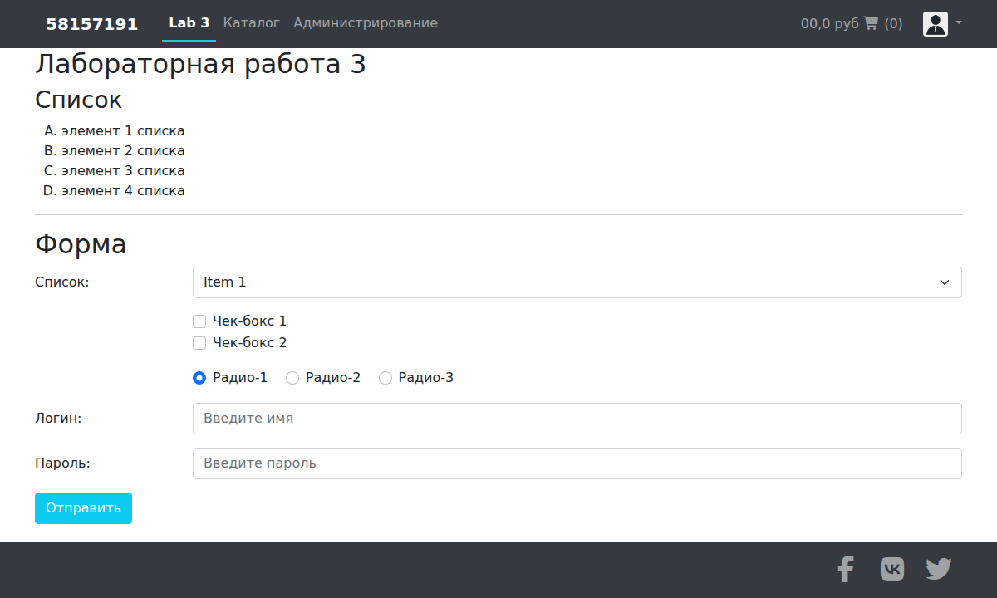
Рисунок 1 – Главная страница с меню, сформированным компонентом Menu
В исходном коде страницы видно, что компонент сформировал ссылки меню, а текущему пункту назначен класс active (рисунок 2).
Чтобы кириллица из модели не кодировалась в HTML-сущности вида &#x41A;, в файле Program.cs для HTML-кодировщика разрешён весь диапазон символов Unicode (листинг 6).
Листинг 6 – Настройка кодировщика в Program.cs
builder.Services.Configure<WebEncoderOptions>(options =>
options.TextEncoderSettings = new TextEncoderSettings(UnicodeRanges.All));

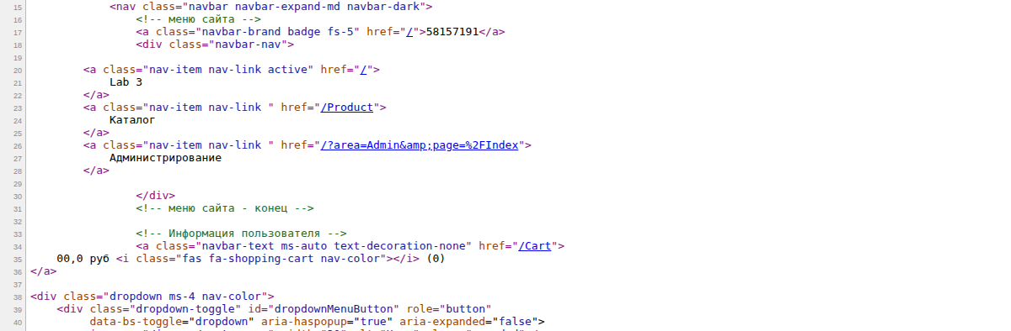
Рисунок 2 – Разметка меню, сформированная компонентом
2.5. Информация пользователя
В папку Views/Shared добавлено частичное представление _UserPartial.cshtml, в которое перенесена разметка информации пользователя из страницы макета. На странице макета эта разметка заменена тэгом <partial name="_UserPartial" /> (листинг 7).
Листинг 7 – Информация пользователя в макете _Layout.cshtml
<!-- Информация пользователя -->
<partial name="_UserPartial" />
<!-- Информация пользователя - конец -->

2.6. Компонент корзины заказа
В папку Components добавлен класс CartViewComponent с методом Invoke(). На данном этапе компонент просто возвращает представление без предварительной обработки данных (листинг 8).
Листинг 8 – Класс Components/CartViewComponent.cs
using Microsoft.AspNetCore.Mvc;

namespace WebProg.Components
{
public class CartViewComponent : ViewComponent
{
public IViewComponentResult Invoke()
{
return View();
}
}
}

В папку Views/Shared/Components добавлена папка Cart, а в неё – представление Default.cshtml, в которое скопирована разметка корзины из _UserPartial.cshtml (листинг 9). В представлении _UserPartial вместо разметки корзины указан вызов @await Component.InvokeAsync("Cart"). Результат приведён на рисунке 3.
Листинг 9 – Представление Views/Shared/Components/Cart/Default.cshtml
<a asp-area="" asp-controller="Cart" asp-action="Index" class="navbar-text ms-auto text-decoration-none">
00,0 руб <i class="fas fa-shopping-cart nav-color"></i> (0)
</a>

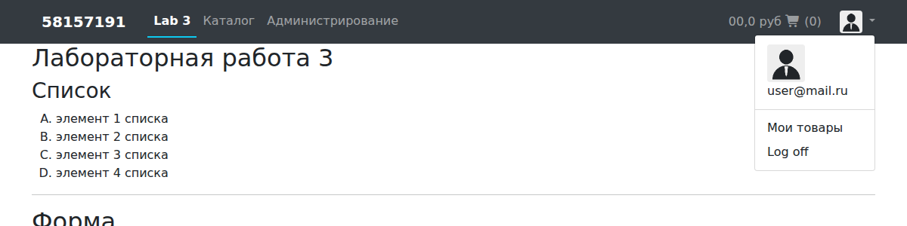
Рисунок 3 – Корзина (компонент Cart) и меню пользователя (_UserPartial)
3. Контрольные вопросы
Как передать в представление одновременно несколько объектов разных классов? – Через словари ViewData/ViewBag (каждый объект под своим ключом); с помощью класса модели представления (ViewModel), свойства которого содержат нужные объекты, – его экземпляр передаётся как модель: return View(model); либо передать кортеж, например @model (Product, IEnumerable<Category>).
Что такое строго типизированное представление? – Представление, в котором директивой @model указан тип передаваемой модели (например, @model IEnumerable<MenuItem>). Свойство Model в нём имеет конкретный тип, поэтому работает IntelliSense, а ошибки обращения к свойствам модели выявляются при компиляции.
4. Вывод
В ходе лабораторной работы изучены частичные представления и компоненты представления ASP.NET Core MVC. Главное меню сайта оформлено в виде компонента «Menu»: данные меню формируются в классе компонента и передаются строго типизированному представлению в качестве модели, для активного пункта меню предусмотрен собственный CSS-стиль. Информация пользователя вынесена в частичное представление _UserPartial, а информация о корзине заказа – в компонент «Cart».
Приложение А
Листинг А.1 – Файл Models/MenuItem.cs
namespace WebProg.Models
{
/// <summary>
/// Описание элемента главного меню сайта (ЛР 3, п. 5.1).
/// </summary>
public class MenuItem
{
/// <summary>Является ли ссылка страницей Razor Page (иначе — метод контроллера).</summary>
public bool IsPage { get; set; } = false;

/// <summary>Имя области (Area).</summary>
public string Area { get; set; } = string.Empty;

/// <summary>Имя действия контроллера.</summary>
public string Action { get; set; } = string.Empty;

/// <summary>Имя контроллера.</summary>
public string Controller { get; set; } = string.Empty;

/// <summary>Имя страницы Razor Page.</summary>
public string Page { get; set; } = string.Empty;

/// <summary>CSS-класс текущего (активного) пункта меню.</summary>
public string Active { get; set; } = string.Empty;

/// <summary>Текст надписи.</summary>
public string Text { get; set; } = string.Empty;
}
}

Листинг А.2 – Файл Components/MenuViewComponent.cs
using Microsoft.AspNetCore.Mvc;
using WebProg.Models;

namespace WebProg.Components
{
/// <summary>
/// Компонент главного меню сайта (ЛР 3, п. 5.2).
/// Помечает активный пункт меню по текущему контроллеру или области.
/// </summary>
public class MenuViewComponent : ViewComponent
{
private const string ActiveCssClass = "active";
private const string ControllerRouteKey = "controller";
private const string AreaRouteKey = "area";

// Исходные данные главного меню
private readonly List<MenuItem> _menuItems = new List<MenuItem>
{
new MenuItem { Controller = "Home", Action = "Index", Text = "Lab 3" },
new MenuItem { Controller = "Product", Action = "Index", Text = "Каталог" },
new MenuItem { IsPage = true, Area = "Admin", Page = "/Index", Text = "Администрирование" }
};

public IViewComponentResult Invoke()
{
// Получение значений сегментов маршрута
var controller = ViewContext.RouteData.Values[ControllerRouteKey]?.ToString();
var area = ViewContext.RouteData.Values[AreaRouteKey]?.ToString();

foreach (var item in _menuItems)
{
if (IsActive(item, controller, area))
{
item.Active = ActiveCssClass;
}
}

return View(_menuItems);
}

/// <summary>
/// Пункт активен, если совпадает область (для страниц области)
/// или контроллер (для обычных пунктов вне области).
/// </summary>
private static bool IsActive(MenuItem item, string? controller, string? area)
{
if (!string.IsNullOrEmpty(item.Area))
{
return IsMatch(item.Area, area);
}

return string.IsNullOrEmpty(area) && IsMatch(item.Controller, controller);
}

private static bool IsMatch(string expected, string? actual) =>
!string.IsNullOrEmpty(actual)
&& string.Equals(expected, actual, StringComparison.OrdinalIgnoreCase);
}
}

Листинг А.3 – Файл Components/CartViewComponent.cs
using Microsoft.AspNetCore.Mvc;

namespace WebProg.Components
{
/// <summary>
/// Компонент корзины заказа (ЛР 3, п. 5.6).
/// На данном этапе просто возвращает представление без обработки данных.
/// </summary>
public class CartViewComponent : ViewComponent
{
public IViewComponentResult Invoke()
{
return View();
}
}
}

Листинг А.4 – Файл Views/Shared/Components/Menu/Default.cshtml
@model IEnumerable<MenuItem>

@foreach (var item in Model)
{
if (item.IsPage)
{
<a class="nav-item nav-link @item.Active"
asp-area="@item.Area"
asp-page="@item.Page">
@item.Text
</a>
}
else
{
<a class="nav-item nav-link @item.Active"
asp-area="@item.Area"
asp-controller="@item.Controller"
asp-action="@item.Action">
@item.Text
</a>
}
}

Листинг А.5 – Файл Views/Shared/Components/Cart/Default.cshtml
<a asp-area="" asp-controller="Cart" asp-action="Index" class="navbar-text ms-auto text-decoration-none">
00,0 руб <i class="fas fa-shopping-cart nav-color"></i> (0)
</a>

Листинг А.6 – Файл Views/Shared/_UserPartial.cshtml
@await Component.InvokeAsync("Cart")
<div class="dropdown ms-4 nav-color">
<div class="dropdown-toggle" id="dropdownMenuButton" role="button"
data-bs-toggle="dropdown" aria-haspopup="true" aria-expanded="false">
<img src="~/images/avatar.png" width="30" alt="User" class="rounded" />
</div>
<div class="dropdown-menu dropdown-menu-end" aria-labelledby="dropdownMenuButton">
<div class="dropdown-item-text">
<img src="~/images/avatar.png" width="50" alt="User" class="rounded" />
<br />
user@mail.ru
</div>
<div class="dropdown-divider"></div>
<a class="dropdown-item" asp-area="" asp-controller="Product" asp-action="UserProducts">Мои товары</a>
<a class="dropdown-item" asp-area="Identity" asp-page="/Account/Logout">Log off</a>
</div>
</div>

Листинг А.7 – Файл Views/Shared/_Layout.cshtml
<!DOCTYPE html>
<html lang="ru">
<head>
<meta charset="utf-8" />
<meta name="viewport" content="width=device-width, initial-scale=1.0" />
<title>@ViewData["Title"] - WebProg</title>
<link rel="stylesheet" href="~/lib/bootstrap/dist/css/bootstrap.min.css" />
<link rel="stylesheet" href="~/font-awesome/css/all.css" />
<link rel="stylesheet" href="~/css/site.css" asp-append-version="true" />
</head>
<body>
<header>
<div class="container">
<!-- Панель навигации -->
<nav class="navbar navbar-expand-md navbar-dark">
<!-- меню сайта -->
<a class="navbar-brand badge fs-5" asp-area="" asp-controller="Home" asp-action="Index">58157191</a>
<div class="navbar-nav">
@await Component.InvokeAsync("Menu")
</div>
<!-- меню сайта - конец -->

<!-- Информация пользователя -->
<partial name="_UserPartial" />
<!-- Информация пользователя - конец -->
</nav>
<!-- Панель навигации - конец -->
</div><!-- container - конец -->
</header><!-- header - конец -->

<main class="container">
@RenderBody()
</main>

<footer class="fixed-bottom">
<div class="container">
<div class="navbar navbar-dark navbar-expand-md">
<div class="navbar-nav ms-auto">
<a class="nav-item nav-link" href="http://www.facebook.com">
<i class="fab fa-facebook-f fa-2x"></i>
</a>
<a class="nav-item nav-link" href="http://www.vk.com">
<i class="fab fa-vk fa-2x"></i>
</a>
<a class="nav-item nav-link" href="http://www.twitter.com">
<i class="fab fa-twitter fa-2x"></i>
</a>
</div>
</div>
</div>
</footer>

<script src="~/lib/jquery/dist/jquery.min.js"></script>
<script src="~/lib/bootstrap/dist/js/bootstrap.bundle.min.js"></script>
<script src="~/js/site.js" asp-append-version="true"></script>
@await RenderSectionAsync("Scripts", required: false)
</body>
</html>

Листинг А.8 – Файл Program.cs
using System.Text.Encodings.Web;
using System.Text.Unicode;
using Microsoft.Extensions.WebEncoders;

var builder = WebApplication.CreateBuilder(args);

// Add services to the container.
builder.Services.AddControllersWithViews();

// Не кодировать кириллицу в сущности (&#x...;) при выводе данных в представлениях
builder.Services.Configure<WebEncoderOptions>(options =>
options.TextEncoderSettings = new TextEncoderSettings(UnicodeRanges.All));

var app = builder.Build();

// Configure the HTTP request pipeline.
if (!app.Environment.IsDevelopment())
{
app.UseExceptionHandler("/Home/Error");
// The default HSTS value is 30 days. You may want to change this for production scenarios, see https://aka.ms/aspnetcore-hsts.
app.UseHsts();
}

app.UseHttpsRedirection();
app.UseStaticFiles();

app.UseRouting();

app.UseAuthorization();

app.MapControllerRoute(
name: "default",
pattern: "{controller=Home}/{action=Index}/{id?}");

app.Run();

